

PAUTA ACTIVIDADES: EXTRAER INFORMACIÓN DESDE GRÁFICOS

- El siguiente gráfico muestra los kilogramos de carne consumidos por persona en un año en Chile.

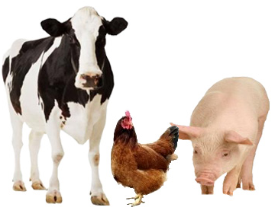

Información extraída desde www.ine.cl

Responde las siguientes preguntas considerando la información dada en el gráfico:

- ¿Qué situación representa el gráfico?

El gráfico muestra los kilogramos de carne de ave, de cerdo y de vacuno que aproximadamente consume una persona en un año en Chile.

- ¿Qué representan las barras en el gráfico?

Las barras rojas (las primeras de izquierda a derecha) muestran el consumo de ave, las barras negras (las del centro) el consumo de cerdo y las barras azules (las de la derecha) el consumo de vacuno.

- ¿Qué tipo de carne es el más consumido en nuestro país?

Según lo que indica el gráfico, lo que más consumimos al año es carne de ave.

- ¿Cuántos kilogramos de carne de vacuno consumió una persona el año 2008?

22 kilogramos de carne de vacuno en promedio.

- ¿Qué tipo de carne fue el más consumido el año 2010?

El año 2010 lo que más se consumió fue la carne de ave.

- ¿En qué años se consumió la misma cantidad de carne de cerdo?

En los años 2007, 2009 y 2010 se consumió la misma cantidad de carne de cerdo, 24 kilogramos.

- ¿Cuánto ha aumentado el consumo de ave considerando los años 2005 y 2010?

En 5 kilogramos por persona en promedio.

- Si en el año tenemos 52 semanas, y se considera solo la información del año 2010 ¿Cuánta carne consumió una persona en una semana en promedio?

35 kilogramos de ave
24 kilogramos de cerdo
25 kilogramos de vacuno

Total consumo de carne al año por persona en promedio: 84 kilogramos

≈ 1,6 kilogramos a la semana por persona.

- Felipe y Fernanda ponen a competir, en una carrera de 100 cm, a sus mascotas; uno de ellos lleva una etiqueta roja y otro una etiqueta azul.

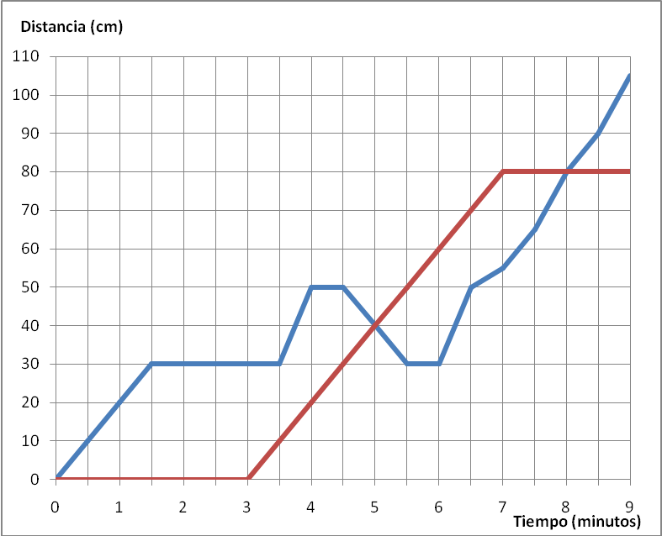
Mascota etiqueta roja
Mascota etiqueta azul

- ¿A los cuántos minutos la mascota de etiqueta roja comienza a avanzar?

Comienza a avanzar luego de 3 minutos de haber comenzado la carrera.

- ¿Se detiene en alguna oportunidad el que lleva la etiqueta roja durante la carrera?, ¿Por cuánto tiempo?

Sí, se detiene otra vez, según el gráfico por 2 minutos, entre el minuto 7 y el minuto 9.

- ¿A qué distancia de la meta se detiene definitivamente el que lleva la etiqueta roja?

A 20 cm de la meta.

- ¿Cuántos centímetros y durante cuánto tiempo avanza el que lleva la etiqueta azul en dirección contraria?

20 cm durante 1 minuto.

- ¿Cuál de las dos mascotas ganó la carrera?

La mascota con etiqueta azul.

- ¿En qué minuto de la carrera están las dos mascotas a igual distancia del punto inicial?

A los 5 minutos, están ambas a 40 cm del punto inicial. A los 8 minutos ambas están a 80 cm del punto inicial o a 20 cm de la meta.

- ¿Entre qué minutos avanzan las mascotas en direcciones distintas?

Entre los 4 y medio minutos y los 5 y medio minutos la que lleva la etiqueta roja avanza hacia la meta y el que lleva la etiqueta azul retrocede al punto inicial.

Elaborado por: Fabiola Sotelo A.

